BAB III
ANALISIS DAN PERANCANGAN

Analisis Sistem
Analisis masalah yang didapatkan dari hasil observasi sebelumnya adalah bagaimana menyematkan target tinggi untuk kenaikan produktivitas kedelai. Kepala DTPHP Kabupaten Malang Nasri Abdul Wahid tahun 2018 menjelaskan alasan di balik target tinggi tersebut. Dasar utamanya yakni minimnya produktivitas petani kedelai dari Kabupaten Malang pada 2017 lalu hanya tercatat 3,5-4 ton. Target tersebut sangat jauh jika dibandingkan dengan target yang sudah ditentukan oleh pemerintah pusat. Untuk memberikan pengetahuan kepada para petani kedelai maka dibuat sitem penunjang keputusan pemilihan bibit kedelai unggul untuk meningkatkan produktivitas kedelai di Kabupaten Malang.

Identifikasi Permasalahan
Berdasarkan analisa permasalahan di atas, ditemukan beberapa permasalahan yang terjadi bagi Dinas Tanaman Pangan Hortikultura dan Perkebunan (DTPHP) Kabupaten Malang. Berikut permasalahan-permasalahan yang terjadi yaitu:
- Sulitnya petani dalam menentukan bibit kedelai unggul di Kabupaten Malang

Solusi Permasalahan
Berdasarkan analisa permasalahan yang terjadi, dibutuhkan Sistem yang dapat membantu Dinas Tanaman Pangan Hortikultura dan Perkebunan (DTPHP) Kabupaten Malang untuk memberikan sistem penunjang keputusan dalam menentukan bibit unggul kedelai yang dapat digunaakan petani kedelai.

Penetapan Parameter Kriteria
Tahap ini akan dilakukan penetapan kriteria, kriterian dibagi menjadi dua, yaitu: kriterian cost dan kriteria benefit. Cost mempunyai arti sebagai biaya sedangkan benefit adalah keuntungan. Berikut penentuan skala untuk perhitungan bobot alternatif.

Menentukan Tipe Prefrensi Untuk Setiap Kriteria
Setiap kriteria pada metode PROMETHEE akan ditetapkan dengan tipe preferensi yang sesuai dengan sifat yang dimiliki masing-masing kriteria. Data preferensi diambil dari tabel 3.1 tipe fungsi preferensi kriteria
Tabel 3.1 Tipe Preferensi Kriteria
Kriteria | Preferensi
Umur berbunga | Quasi
Umur tanam | Quasi
Bobot/ 100 biji | Level
Ukuran | Level
Ketahanan tanaman | Quasi

Keterangan :
Level : Tipe ini mirip dengan tipe Quasi yang biasa digunakan untuk menilai kualitas atau kualitas data. Tipe ini juga menggunakan ambang indiferen (m atau q) tetapi menambahkan satu ambang lagi, yaitu preferensi (n atau p).
Quasi : Jenis quasi sering digunakan dalam menilai data dari segi kualitas atau kualitas, yang mana jenis ini menggunakan threshold atau trend yang telah ditentukan, dalam hal ini threshold adalah indifference.

Normalisasi Skor Pada Kriteria Umur Berbunga
Berdasarkan tabel 3.2 kriteria umur berbunga memiliki nilai 45 hari dan nilai terkecil 35 hari
Interval $=\frac{45 – 35}{5}$
Interval = 2
Tabel 3.2 Normalisasi Skor Umur Berbunga
Umur Berbunga | Skor | Keterangan
35 hari ≤ x ≤ 37 hari | 1 | Sangat Rendah
37 hari < x ≤ 39 hari | 2 | Rendah
39 hari < x ≤ 41 hari | 3 | Sedang
41 hari < x ≤ 43 hari | 4 | Tinggi
43 hari < x ≤ 45 hari | 5 | Sangat Tinggi

Normalisasi Skor Pada Kriteria Umur Tanaman
Berdasarkan tabel 3.3 kriteria umur tanaman memiliki nilai 90 hari dan nilai terkecil 70 hari
Interval $=\frac{90 – 70}{5}$
Interval = 4

Tabel 3.3 Normalisasi Skor Umur Tanaman
Umur tanaman | Skor | Keterangan
70 hari ≤ x ≤ 73 hari | 1 | Sangat Rendah
73 hari < x ≤ 77 hari | 2 | Rendah
77 hari < x ≤ 81 hari | 3 | Sedang
81 hari < x ≤ 85 hari | 4 | Tinggi
85 hari < x ≤ 90 hari | 5 | Sangat Tinggi

Normalisasi Skor Pada Kriteria Bobot/ 100 Biji
Berdasarkan tabel 3.4 kriteria bobot/ 100 biji memiliki nilai terbesar 18 gram dan nilai terkecil 6 gram
Interval $=\frac{18 – 6}{3}$
Interval = 4
Tabel 3.4 Normalisasi Skor Bobot/ 100 Biji
Bobot/ 100 biji | Skor | Keterangan
6 g ≤ x ≤ 10 g | 1 | Rendah
10 g < x ≤ 14 g | 2 | Sedang
14 g < x ≤ 18 g | 3 | Tinggi

Normalisasi Skor Pada Kriteria Ukuran
Kedelai mempunyai ukuran yang bervariasi. Disetiap Negara pengelompoka ukuran kedelai berbeda – beda, di Indonesia sendiri kedelai dikatakan besar jika memiliki berat (>14 gram/100biji), berukuran sedang dengan berat (10 – 14 gram/100 biji) dan berukuran kecil dengan berat (<10 gram/100 biji .
Tabel 3.5 ukuran kedelai
Ukuran | Skor | keterangan
>14g/100 biji | 3 | Besar
10-14 g/100 biji | 2 | Sedang
<10g/100 biji | 1 | Kecil

Normalisasi skor pada kriteria tanaman kedelai
Tabel 3.6 ketahana tanaman kedelai
Ketahanan Tanaman | Skor | Keterangan
Agak tahan karat daun | 1 | Sangat Rendah
toleran penyakit karat daun dan tahan rebah | 2 | Rendah
Tahan rebah, Agak tahan karat daun dan virus | 3 | Sedang
Toleran lahan kering masam, agak tahan penyakit karat daun, tahan rebah dan virus | 4 | Tinggi
Toleran lahan kering masam, agak tahan penyakit karat daun, tahan rebah, agak tahan hama ulat grayak dan polong tidak mudah pecah | 5 | Sangat Tinggi

Perhitungan Metode AHP
Perhitungan menggunakan metode analytical hierarchy process (AHP) untuk menentukan bobot Kriteria dengan data bobot kedelai, umur tanaman, ketahanan tanaman, umur berbunga dan ukuran. Langkah-langkah, sebagai berikut.

Penyusunan Hierarki
Langkah yang pertama, menentukan solusi yang diinginkan, lalu menyusun hierarki dari permasalahan. Penyususunan hierarki dengan menentukan tujuan yang merupakan sasaran sistem secara keseluruhan pada level teratas.
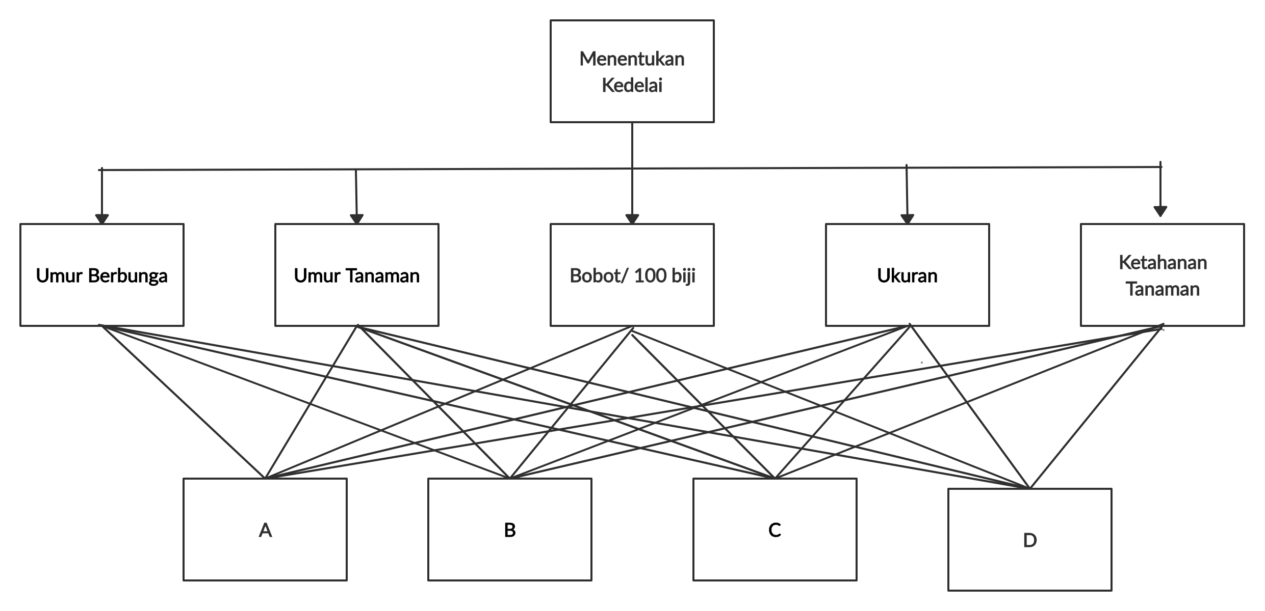
Gambar 3.1 Hierarki Menentukan Kedelai

Perbandingan Berpasangan
Langkah yang kedua, membuat perbandingan pasangan, dimana membandingkan elemen secaara berpasangan sesuai dengan kriteria yang diberikan. Hasil perbandingan ada pada tabel 3.7.
Tabel 3.7 Perbandingan Berpasangan
Kriteria | Umur Berbunga | Umur Tanaman | Bobot/ 100 biji | Ukuran | Ketahanan Tanaman
Umur Berbunga | 1 | 3 | 2 | 2 | 7
Umur Tanaman | 0.333 | 1 | 2 | 2 | 7
Bobot/ 100 biji | 0.5 | 0.5 | 1 | 2 | 3
Ukuran | 0.5 | 0.5 | 0,5 | 1 | 3
Ketahanan Tanaman | 0.143 | 0.143 | 0.333 | 0.333 | 1
Total | 2.476 | 5.143 | 5.833 | 7.333 | 21

Tabel 3.7 menunjukan: Perbandingan berpasangan untuk kriteria harga, umur tanaman, bobot/100 biji, ukuran, ketahanan tanaman. Untuk pebandingan kriteria berdasarkan tingakat kepentingan yang ditentukan yaitu jika nilainya 1 kedua kriteria sama penting, nilai 2 kriteria nilai dengan nilai pembanding memiliki pertimbangan yang berdekatan, nilai 3 kriteria yang satu lebih pentinga disbanding kriteria lain dan nilai 7 satu kriteria mutlak memiliki nilai yang lebih disbanding kriteria lain.

Matrik Nilai Kriteria
Pertimbangan terhadap perbandingan berpasangan disintesis untuk memperoleh keseluruhan prioritas. Hal yang dilakukan dalam langkah ini adalah :
- Menjumlahkan nilai-nilai dari setiap kolom matrik.
- Membagi setiap nilai dari kolom dengan total kolom yang bersangkutan untuk memperoleh normalisasi matrik.
- Menjumlahkan nilai-nilai dari setiap baris dan membaginya dengan umlah elemen untuk mendapat nilai rata-rata.
Tabel 3.8 Matrik Nilai Prioritas Kriteria
kriteria | Umur Berbunga | Umur Tanaman | Bobot/ 100 biji | Ukuran | Ketahanan Tanaman | Prioritas
Umur Berbunga | 0.404 | 0.583 | 0.343 | 0.273 | 0.333 | 0.387
Umur Tanaman | 0.135 | 0.194 | 0.343 | 0.273 | 0.333 | 0.256
Bobot/ 100 biji | 0.202 | 0.097 | 0.171 | 0.273 | 0.143 | 0.177
Ukuran | 0.202 | 0.097 | 0.086 | 0.136 | 0.143 | 0.133
Ketahanan Tanaman | 0.058 | 0.028 | 0.057 | 0.045 | 0.048 | 0.047

Pada matrik ini kolom umur berbunga dan baris umur berbunga 0.404 didapat dari nilai kolom umur berbunga baris umur berbunga dibagi dengan nilai baris jumlah dan kolom umur berbunga, proses ini dikerjakan sampai pada kolom ketahanan tanaman baris ketahanan tanaman.

Mencari Pricipal Eigen Value ( λ max)
Langkah selanjutnya mencari pricipal eigen value dengan cara menjumlahkan hasil perkalian pada nilai Total dan nilai Prioritas.
Tabel 3.9 Pricipal Eigen Value
Kriteria | Umur Berbunga | Umur Tanaman | Bobot/ 100 biji | Ukuran | Ketahanan Tanaman | Prioritas
Umur Berbunga | 1 | 3 | 2 | 2 | 7 | 0.387
Umur Tanaman | 0.333 | 1 | 2 | 2 | 7 | 0.256
Bobot/ 100 biji | 0.5 | 0.5 | 1 | 2 | 3 | 0.177
Ukuran | 0.5 | 0.5 | 0.5 | 1 | 3 | 0.133
Ketahanan Tanaman | 0.143 | 0.143 | 0.333 | 0.333 | 1 | 0.047
Total | 2.476 | 5.143 | 5.833 | 7.333 | 21 | 1
Pricipal Eigen Value |  |  |  |  |  | 5.271

Nilai pricipal eigen value di dapat dari menjumlahkan hasil perkalian pada nilai Total dan nilai Prioritas sebagai berikut :
(2.467 x 0.387) + (5.143 x 0.256) + (5.833 x 0.177) + (7.333 x 0.133) + (21 x 0.047) = 5.271

Mencari Konsistensi Indeks (CI) dan Rasio Konsistensi (CR)
Langkah selanjutnya mencari CI dan CR. Perhitungan ini digunakan untuk memastikan bahwa nilai rasio konsistensi (CR) <= 0.1 Jika nilai CR > 0.1 maka matrik perbandingan berpasangan harus dihitung ulang.
  - Mencari Nilai CI
CI = (λ max - n) / (n-1) = (5.271-5) / 4 = 0.068
Tabel 3.10 Nilai CI
Kriteria | Umur Berbunga | Umur Tanaman | Bobot/ 100 biji | Ukuran | Ketahanan Tanaman | Prioritas
Umur Berbunga | 1 | 3 | 2 | 2 | 7 | 0.387
Umur Tanaman | 0.333 | 1 | 2 | 2 | 7 | 0.256
Bobot/ 100 biji | 0.5 | 0.5 | 1 | 2 | 3 | 0.177
Ukuran | 0.5 | 0.5 | 0.5 | 1 | 3 | 0.133
Ketahanan Tanaman | 0.143 | 0.143 | 0.333 | 0.333 | 1 | 0.047
Total | 2.476 | 5.143 | 5.833 | 7.333 | 21 | 1
Pricipal Eigen Value |  |  |  |  |  | 5,271
CI |  |  |  |  |  | 0.068

  - Mencari nilai CR
CR = CI / IR = 0.068 / 1.12 = 0.06 konsisten karena 0.06 ≤ 0.1

Tabel 3.11 Rasio Indeks
ordo matriks | 1 | 2 | 3 | 4 | 5 | 6 | 7 | 8 | 9 | 10
Rasio Index | 0 | 0 | 0.58 | 0.9 | 1.12 | 1.24 | 1.32 | 1.41 | 1.46 | 1.49

Table diatas digunakan untuk menentukan nilai IR dalam perhitungan mencari nilai CR.
Tabel 3.12 Nilai CR
Kriteria | Umur Berbunga | Umur Tanaman | Bobot/ 100 biji | Ukuran | Ketahanan Tanaman | Prioritas
Umur Berbunga | 1 | 3 | 2 | 2 | 7 | 0.387
Umur Tanaman | 0.333 | 1 | 2 | 2 | 7 | 0.256
Bobot/ 100 biji | 0.5 | 0.5 | 1 | 2 | 3 | 0.177
Ukuran | 0.5 | 0.5 | 0.5 | 1 | 3 | 0.133
Ketahanan Tanaman | 0.143 | 0.143 | 0.333 | 0.333 | 1 | 0.047
Total | 2.476 | 5.143 | 5.833 | 7.333 | 21 | 1
Pricipal Eigen Value |  |  |  |  |  | 5,271
CI |  |  |  |  |  | 0.068
CR |  |  |  |  |  | 0.06

Table diatas menunjukkan bobot masing-masinga kriteria dari yang paling besar yaitu umur berbunga sampai ketahanan tanaman.

Perhitungan PROMETHEE
Perhitungan menggunakan metode PROMETHEE memiliki langkah-langkah, sebagai berikut.

Menentukan Kriteria dan Alternatif
Setelah mendapatkan bobot yang dicari dengan menghitung menggunakan metode analytical hierarchy process (AHP) dan didapatkan bobot kriteria seperti pada table 3.16 pada table prioritas yaitu:
- Umur berbunga (C1) mempunyai bobot 0.387
- Umur tanam (C2) mempunyai bobot 0.256
- Bobot / 100 biji (C3) mempunyai bobot 0.177
- Ukuran (C4) mempunyai bobot 0.133
- Ketahanan Tanaman (C5) mempunyai bobot 0.047

Alternatif kedelai yang digunakan adalah sebagai berikut
- Kedelai wilis (A1)
- Kedelai grobogan (A2)
- Kedelai anjasmoro (A3)
- Kedelai ijen (A4)

Tabel 3.13 Menentukan Kriteria Dan Alternatif
Kriteria | bobot | Wilis | Grobogan | Anjasmoro | Ijen
Umur Berbunga | 0.387 | 3 | 2 | 2 | 1
Umur Tanam | 0.256 | 5 | 2 | 1 | 4
Bobot/ 100 biji | 0.177 | 2 | 3 | 3 | 2
Ukuran | 0.133 | 2 | 3 | 3 | 2
Ketahanan Tanaman | 0.047 | 3 | 2 | 5 | 3

Nilai padan alternatif adalah hasil normalisasi penilaian kedelai yang dirubah dari keterangan menjadi nilai-nilai.

Mengalikan nilai Bobot Dengan Nilai Alternatif Kedelai
Setelah memberi nilai pada alternative langkah selanjutnya adalah mengalikan nilai bobot dengan nilai alternative.

Tabel 3.14 Mengalikan nilai bobot dengan alternatif
Kriteria | bobot | Wilis | Grobogan | Anjasmoro | Ijen
Umur Berbunga | 0.387 | 3*0.387=1.661 | 2*0.387=0.774 | 2*0.387=0.774 | 1*0.387=0.387
Umur Tanam | 0.256 | 5*0.256=1.28 | 2*0.256=0.512 | 1*0.256=0.256 | 4*0.256=1.024
Bobot/ 100 biji | 0.177 | 2*0.177=0.354 | 3*0.177=0.531 | 3*0.177=0.531 | 2*0.177=0.354
Ukuran | 0.133 | 2*0.133=0.266 | 3*0.133=0.399 | 3*0.133=0.399 | 2*0.133=0.266
Ketahanan Tanaman | 0.047 | 3*0.047=0.141 | 2*0.047=0.094 | 5*0.047=0.235 | 3*0.047=0.141

Menentukan Nilai Preferensi
langkah selanjutnya dalam perhitungan ini adalah menentukan nilai preferensi, nilai preferensi yang digunakan dalam penelitian ini adalah level (2) dan quasi (3)
Tabel 3.15 Nilai Preferensi
Kriteria | Bobot | Wilis | Grobogan | Anjasmoro | Ijen | Preferensi
Umur Berbunga | 0.387 | 1.661 | 0.774 | 0.774 | 0.387 | 3
Umur Tanam | 0.256 | 1.28 | 0.512 | 0.256 | 1.024 | 3
Bobot/ 100 biji | 0.177 | 0.354 | 0.531 | 0.531 | 0.354 | 2
Ukuran | 0.133 | 0.266 | 0.399 | 0.399 | 0.266 | 2
Ketahanan Tanaman | 0.047 | 0.141 | 0.094 | 0.235 | 0.141 | 3

Menghitung Parameter q dan p
Untuk mendapatkan nilai q dan p dilakukan dengan menentukan K1 dan K2. Contoh C1, K1 didapat dari nilai alternative terbesar dikurangi alternative terkecil (1.161-0.387=0.774), K2 didapat dari nilai alternative terbesar kedua dikurangi alternative terkecil (0.774-0.387=0.387) setelah mendapatkan hasil K1 dan K2 untuk mendapatkan nilai V dilakukan dengan mengurangi antara K1 dan K2 (0.774-0.387=0.387) setelah itu untuk mendapatkan nilai q nilai V dibagi jumlah kriteria (0.387/4=0.097) dan untuk mendapatkan nilai p nilai V dikurangi nilai q (0.387-0.097=0.290) berikut sama dengan yang lainnya.
Tabel 3.16 Menghitung Parameter q dan p
kriteria | Max Min | bobot | Alternatif |  |  |  | Tipe Preferensi | K1 | K2 | V | Parameter
kriteria | Max Min | bobot | A1 | A2 | A3 | A4 |  |  |  |  | q | p
C1 | Max | 0.387 | 1.161 | 0.774 | 0.774 | 0.387 | 3 | 0.774 | 0.387 | 0.387 | 0.097 | 0.290
C2 | Max | 0.256 | 1.28 | 0.512 | 0.256 | 1.024 | 3 | 1.024 | 0.256 | 0.768 | 0.192 | 0.576
C3 | Max | 0.177 | 0.354 | 0.531 | 0.531 | 0.354 | 2 | 0.177 | 0 | 0.177 | 0.044 | 0.133
C4 | Max | 0.133 | 0.266 | 0.399 | 0.399 | 0.266 | 2 | 0.133 | 0 | 0.133 | 0.033 | 0.100
C5 | Max | 0.047 | 0.141 | 0.094 | 0.235 | 0.141 | 3 | 0.141 | 0.047 | 0.094 | 0.024 | 0.071

Menghitung Index Preferensi
Langkah-langkah yang dilakukan untuk mendapatkan nilai index preferensi contoh A1=a dan A2=b nilai di dapat dari tabel 3.18, untuk mendapatkan d(jarak) dilakukan 1.161-0.774=0.387, nilai q dan p di dapat dari tabel 3.17 nilai IP didapat dari jika P=d/p jika d <= p dan jika P=1 jika d > p berikut dengan yang lainnya.

Tabel 3.17 Menghitung Index Preferensi
Umur Berbunga | C1 | Umur Berbunga |  | a | b | d (jarak) | q | p | IP
kriteria tipe 3 |  | A1 | A2 | 1.161 | 0.774 | 0.387 | 0.097 | 0.290 | 1
Maksimasi |  | A1 | A3 | 1.161 | 0.774 | 0.387 | 0.097 | 0.290 | 1
 |  | A1 | A4 | 1.161 | 0.387 | 0.774 | 0.097 | 0.290 | 1
P=d/p jika d <= p |  | A2 | A1 | 0.774 | 1.161 | -0.387 | 0.097 | 0.290 | -1.333
P=1 jika d > p |  | A2 | A3 | 0.774 | 0.774 | 0 | 0.097 | 0.290 | 0
 |  | A2 | A4 | 0.774 | 0.387 | 0.387 | 0.097 | 0.290 | 1
 |  | A3 | A1 | 0.774 | 1.161 | -0.387 | 0.097 | 0.290 | -1.333
 |  | A3 | A2 | 0.774 | 0.774 | 0 | 0.097 | 0.290 | 0
 |  | A3 | A4 | 0.774 | 0.387 | 0.387 | 0.097 | 0.290 | 1
 |  | A4 | A1 | 0.387 | 1.161 | -0.774 | 0.097 | 0.290 | -2.667
 |  | A4 | A2 | 0.387 | 0.774 | -0.387 | 0.097 | 0.290 | -1.333
 |  | A4 | A3 | 0.387 | 0.774 | -0.387 | 0.097 | 0.290 | -1.333

Umur Tanaman | C2 | Umur Tanaman |  | a | b | d (jarak) | q | p | IP
kriteria tipe 3 |  | A1 | A2 | 1.28 | 0.512 | 0.768 | 0.192 | 0.576 | 1
Maksimasi |  | A1 | A3 | 1.28 | 0.256 | 1.024 | 0.192 | 0.576 | 1
 |  | A1 | A4 | 1.28 | 1.024 | 0.256 | 0.192 | 0.576 | 0.444
P=d/p jika d <= p |  | A2 | A1 | 0.512 | 1.28 | -0.768 | 0.192 | 0.576 | -1.333
P=1 jika d > p |  | A2 | A3 | 0.512 | 0.256 | 0.256 | 0.192 | 0.576 | 0.444
 |  | A2 | A4 | 0.512 | 1.024 | -0.512 | 0.192 | 0.576 | -0.889
 |  | A3 | A1 | 0.256 | 1.28 | -1.024 | 0.192 | 0.576 | -1.778
 |  | A3 | A2 | 0.256 | 0.512 | -0.256 | 0.192 | 0.576 | -0.444
 |  | A3 | A4 | 0.256 | 1.024 | -0.768 | 0.192 | 0.576 | -1.333
 |  | A4 | A1 | 1.024 | 1.28 | -0.256 | 0.192 | 0.576 | -0.444
 |  | A4 | A2 | 1.024 | 0.512 | 0.512 | 0.192 | 0.576 | 0.889
 |  | A4 | A3 | 1.024 | 0.256 | 0.768 | 0.192 | 0.576 | 1

bobot/ 100 biji | C3 | bobot/ 100 biji |  | a | b | d (jarak) | q | p | IP
kriteria tipe 2 |  | A1 | A2 | 0.354 | 0.531 | -0.177 | 0.044 | 0.133 | 0
Maksimasi |  | A1 | A3 | 0.354 | 0.531 | -0.177 | 0.044 | 0.133 | 0
 |  | A1 | A4 | 0.354 | 0.354 | 0 | 0.044 | 0.133 | 0
P=0 jika d <= q |  | A2 | A1 | 0.531 | 0.354 | 0.177 | 0.044 | 0.133 | 1
P=1 jika d > q |  | A2 | A3 | 0.531 | 0.531 | 0 | 0.044 | 0.133 | 0
 |  | A2 | A4 | 0.531 | 0.354 | 0.177 | 0.044 | 0.133 | 1
 |  | A3 | A1 | 0.531 | 0.354 | 0.177 | 0.044 | 0.133 | 1
 |  | A3 | A2 | 0.531 | 0.531 | 0 | 0.044 | 0.133 | 0
 |  | A3 | A4 | 0.531 | 0.354 | 0.177 | 0.044 | 0.133 | 1
 |  | A4 | A1 | 0.354 | 0.354 | 0 | 0.044 | 0.133 | 0
 |  | A4 | A2 | 0.354 | 0.531 | -0.177 | 0.044 | 0.133 | 0
 |  | A4 | A3 | 0.354 | 0.531 | -0.177 | 0.044 | 0.133 | 0

Ukuran | C4 | Ukuran |  | a | B | d (jarak) | q | P | IP
kriteria tipe 2 |  | A1 | A2 | 0.266 | 0.399 | -0.133 | 0.033 | 0.100 | 0
Maksimasi |  | A1 | A3 | 0.266 | 0.399 | -0.133 | 0.033 | 0.100 | 0
 |  | A1 | A4 | 0.266 | 0.266 | 0 | 0.033 | 0. 100 | 0
P=0 jika d <= q |  | A2 | A1 | 0.399 | 0.266 | 0.133 | 0.033 | 0. 100 | 1
P=1 jika d > q |  | A2 | A3 | 0.399 | 0.399 | 0 | 0.033 | 0. 100 | 0
 |  | A2 | A4 | 0.399 | 0.266 | 0.133 | 0.033 | 0. 100 | 1
 |  | A3 | A1 | 0.399 | 0.266 | 0.133 | 0.033 | 0. 100 | 1
 |  | A3 | A2 | 0.399 | 0.399 | 0 | 0.033 | 0. 100 | 0
 |  | A3 | A4 | 0.399 | 0.266 | 0.133 | 0.033 | 0. 100 | 1
 |  | A4 | A1 | 0.266 | 0.266 | 0 | 0.033 | 0. 100 | 0
 |  | A4 | A2 | 0.266 | 0.399 | -0.133 | 0.033 | 0. 100 | 0
 |  | A4 | A3 | 0.266 | 0.399 | -0.133 | 0.033 | 0. 100 | 0

ketahanan tanaman | C5 | ketahanan tanaman |  | a | b | d (jarak) | q | p | IP
kriteria tipe 3 |  | A1 | A2 | 0.141 | 0.094 | 0.047 | 0.024 | 0.071 | 0.667
Maksimasi |  | A1 | A3 | 0.141 | 0.235 | -0.094 | 0.024 | 0.071 | -1.333
 |  | A1 | A4 | 0.141 | 0.141 | 0 | 0.024 | 0.071 | 0
P=d/p jika d <= p |  | A2 | A1 | 0.094 | 0.141 | -0.047 | 0.024 | 0.071 | -0.667
P=1 jika d > p |  | A2 | A3 | 0.094 | 0.235 | -0.141 | 0.024 | 0.071 | -2
 |  | A2 | A4 | 0.094 | 0.141 | -0.047 | 0.024 | 0.071 | -0.667
 |  | A3 | A1 | 0.235 | 0.141 | 0.094 | 0.024 | 0.071 | 1
 |  | A3 | A2 | 0.235 | 0.094 | 0.141 | 0.024 | 0.071 | 1
 |  | A3 | A4 | 0.235 | 0.141 | 0.094 | 0.024 | 0.071 | 1
 |  | A4 | A1 | 0.141 | 0.141 | 0 | 0.024 | 0.071 | 0
 |  | A4 | A2 | 0.141 | 0.094 | 0.047 | 0.024 | 0.071 | 0.667
 |  | A4 | A3 | 0.141 | 0.235 | -0.094 | 0.024 | 0.071 | -1.333

Nilai total Indek Preferensi didapat dari menjumlahkan nilai yang didapat dar perhitungan diatas contoh (A1) (A2) = (1+1+0+0+0.667)/5= 0.533
Tabel 3.18 Total indeks Preferensi
Total indeks Preferensi
A1 | A2 | 0.533
A1 | A3 | 0.133
A1 | A4 | 0.289
A2 | A1 | -0.267
A2 | A3 | -0.311
A2 | A4 | 0.289
A3 | A1 | -0.022
A3 | A2 | 0.111
A3 | A4 | 0.533
A4 | A1 | -0.622
A4 | A2 | 0.044
A4 | A3 | -0.333

Perhitungan Entering Flow, Leaving Flow dan Net Flow
Untuk mendapatkan nilai Entering Flow menggunakan rumus (jumlah/(A1+A2+A3+A4)-1) contoh ((-0.911/(0+(-0.267)+(-0.022)+(-0.622)-1)= -0.304 dan Untuk mendapatkan nilai Leaving Flow menggunakan rumus (jumlah/(A1+A2+A3+A4)-1) contoh (0.956/(0+0.533+0.133+0.289)-1)= 0.319.
Tabel 3.19 Perhitungan Entering Flow dan Leafing Flow
Alternatif | A1 | A2 | A3 | A4 | jumlah | Leaving
A1 | 0 | 0.533 | 0.133 | 0.289 | 0.956 | 0.319
A2 | -0.267 | 0 | -0.311 | 0.289 | -0.289 | -0.096
A3 | -0.022 | 0.111 | 0 | 0.533 | 0.622 | 0.207
A4 | -0.622 | 0.044 | -0.333 | 0 | -0.911 | -0.304
Jumlah | -0.911 | 0.689 | -0.511 | 1.111
Entering | -0.304 | 0.230 | -0.170 | 0.370

Untuk mendapatkan nilai Net Flow menggunakan rumus (leafing flow - entering flow) contoh (0.319 – (-0.304))= 0.622
Tabel 3. 20 Perhitungan Net Flow
Alternatif | Leaving Flow | Entering Flow | Net Flow | Urutan
wilis | 0.319 | -0.304 | 0.622 | 1
grobogan | -0.096 | 0.230 | -0.326 | 3
anjasmoro | 0.207 | -0.170 | 0.378 | 2
ijen | -0.304 | 0.370 | -0.674 | 4

Perancangan
Tahapan-tahapan yang akan dilakukan dalam mendesign sistem penunjang keputusan pemilihan bibit kedelai unggul untuk petani kedelai Kabupaten Malang menggunakan metode AHP dan PROMETHEE.

Diagram Usecare Keseluruhan
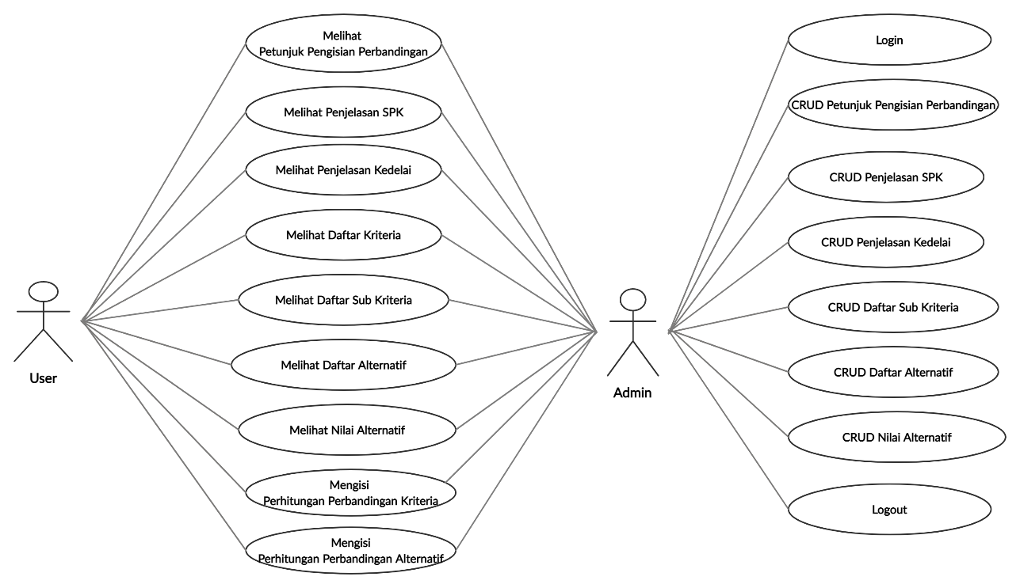
Gambar 3.2 Diagram Usecare Keseluruhan

Activity Diagram
Berisi tahapan-tahapan yang ada pada activity diagram di sistem penunjang keputusan pemilihan bibit kedelai unggul untuk petani kedelai Kabupaten Malang menggunakan metode AHP dan PROMETHEE.

Activity Diagram Dashboard
User membuka web dan masuk dihalaman pertama (dasboard). Activity diagram dashboard dapat dilihat pada gambar dibawah ini.
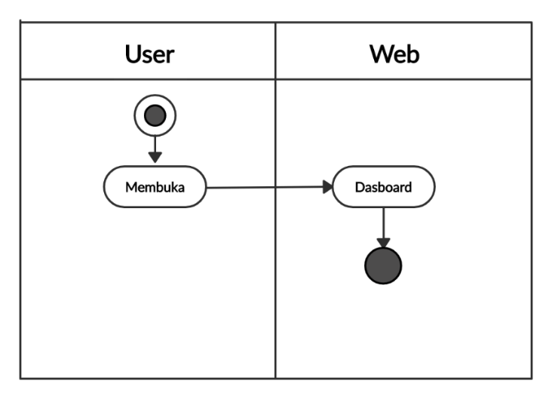
Gambar 3.3 Activity Diagram Dashboard

Activity Diagram Petunjuk Pengisian Perbandingan
User membuka web dan masuk kehalaman pertama (dasboard). Saat user memilih menu petunjuk pengisian perbandingan, maka sistem akan menampilkan halaman petujuk pengisian perandingan. Activity diagram petunjuk pengisian perbandingan dapat dilihat pada gambar dibawah ini.
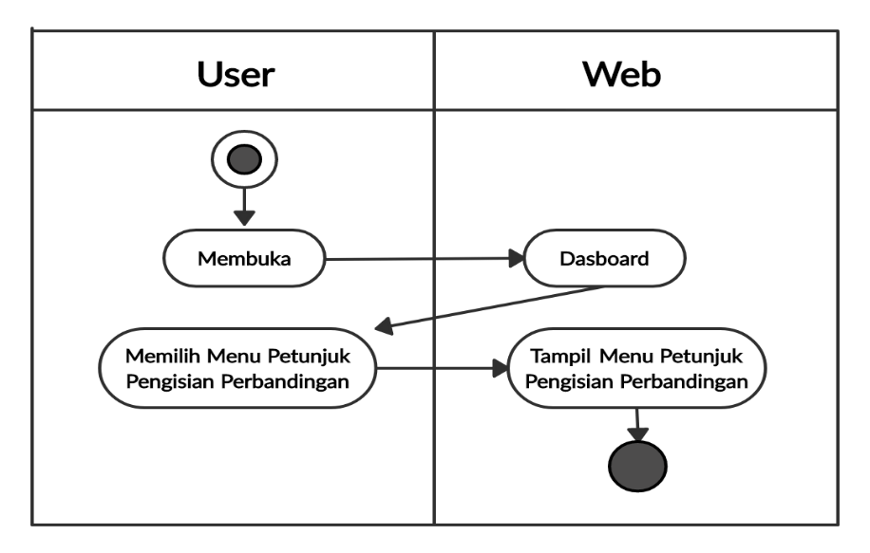
Gambar 3.4 Activity Diagram Petunjuk Pengisian Perbandingan

Activity Diagram Petunjuk Sistem Pendukung Keputusan
User membuka web dan masuk kehalaman pertama (dasboard). Saat user memilih menu Sistem Pendukung Keputusan, maka sistem akan menampilkan halaman penjelasan dari Sistem pendukung Keputusan. Activity diagram petunjuk Sistem Pendukung Keputusan dapat dilihat pada gambar dibawah ini.
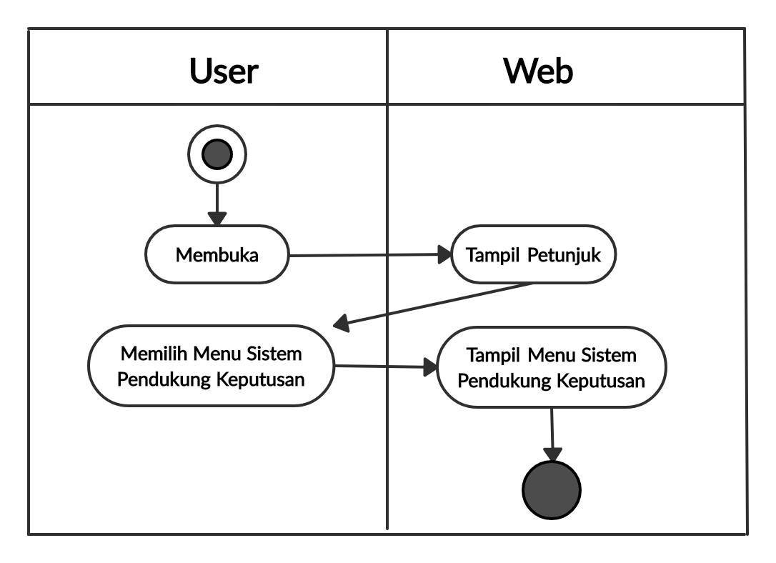
Gambar 3.5 Activity Diagram Petunjuk Sistem Pendukung Keputusan

Activity Diagram Daftar Kriteria
User membuka web dan masuk kehalaman pertama (dasboard). Saat user memilih menu daftar Kriteria maka sistem akan menampilkan halaman daftar Kriteria yang berisi kriteria apa saja yang digunakan dalam sistem. Activity diagram daftar Kriteria dapat dilihat pada gambar dibawah ini.
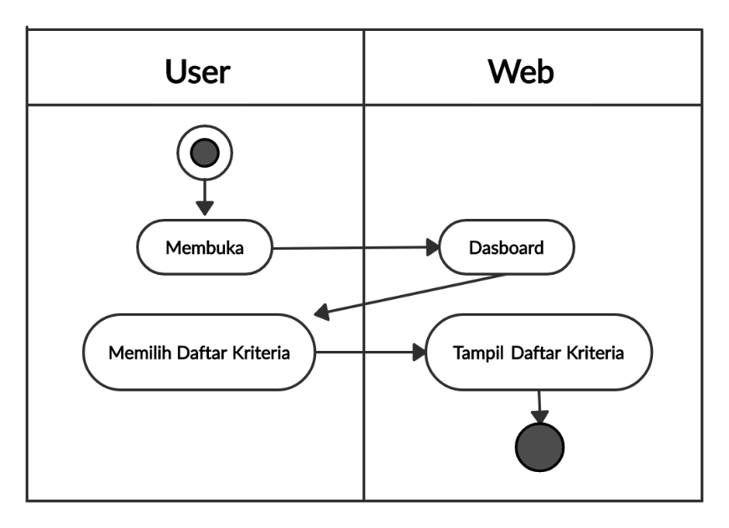
Gambar 3.6 Activity diagram daftar Kriteria

Activity Diagram Daftar Sub Kriteria
User membuka web dan masuk kehalaman pertama (dasboard). Saat user memilih daftar sub kriteria, maka sistem akan menampilkan halaman daftar sub kriteria yang berisi detail kriteria yang digunakan. Activity diagram daftar sub kriteria dapat dilihat pada gambar dibawah ini.
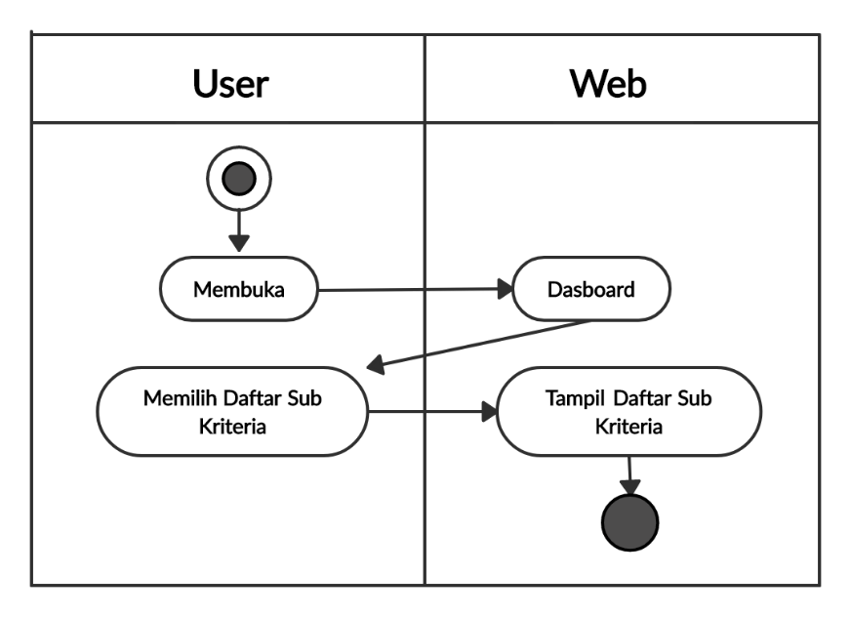
Gambar 3.7 Activity Diagram Daftar Sub Kriteria

Activity Diagram Daftar Alternatif
User membuka web dan masuk kehalaman pertama (dasboard). Saat user memilih daftar alternatif, maka sistem akan menampilkan halaman daftar alternatif yang berisi alternatif kedelai yang digunakan. Activity diagram daftar alternatif dapat dilihat pada gambar dibawah ini.
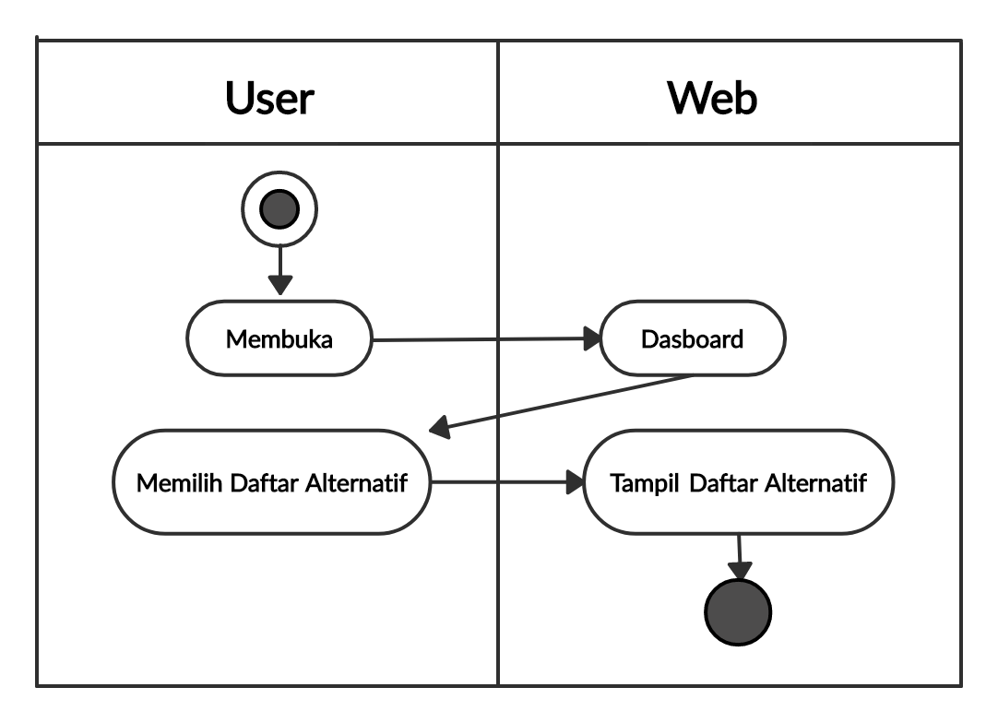
Gambar 3.8 Activity Diagram Daftar Alternatif

Activity Diagram Nilai Alternatif
User membuka web dan masuk kehalaman pertama (dasboard). Saat user memilih nilai alternatif, maka sistem akan menampilkan halaman nilai alternatif yang berisi detail nilai alternatif yang digunakan. Activity diagram nilai alternatif dapat dilihat pada gambar dibawah ini.
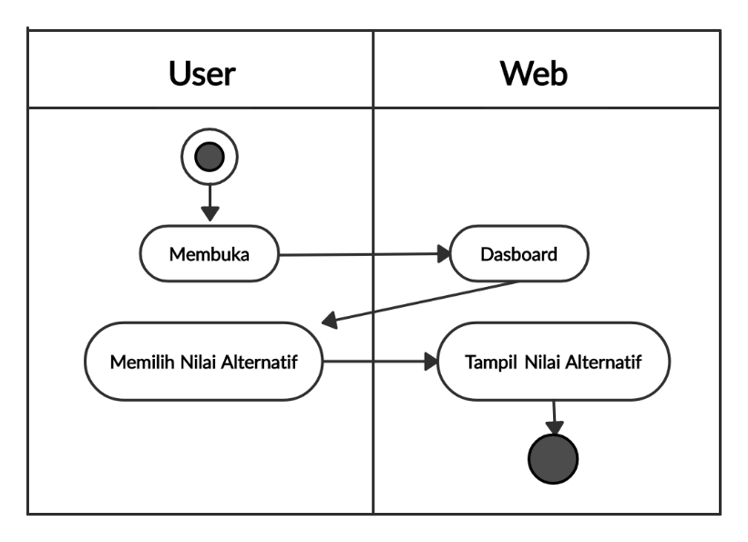
Gambar 3.9 Activity diagram nilai alternatif

Activity Diagram Perhitungan Perbandingan Kriteria
User membuka web dan memilih perhitungan perbandingan kriteria, maka sistem akan menampilkan halaman perhitungan perbandingan kriteria yang berisi dimana user menginputkan nilai perbandingan kriteria lalu menekan tombol submit. Activity diagram perhitungan perbandingan kriteria dapat dilihat pada gambar dibawah ini.
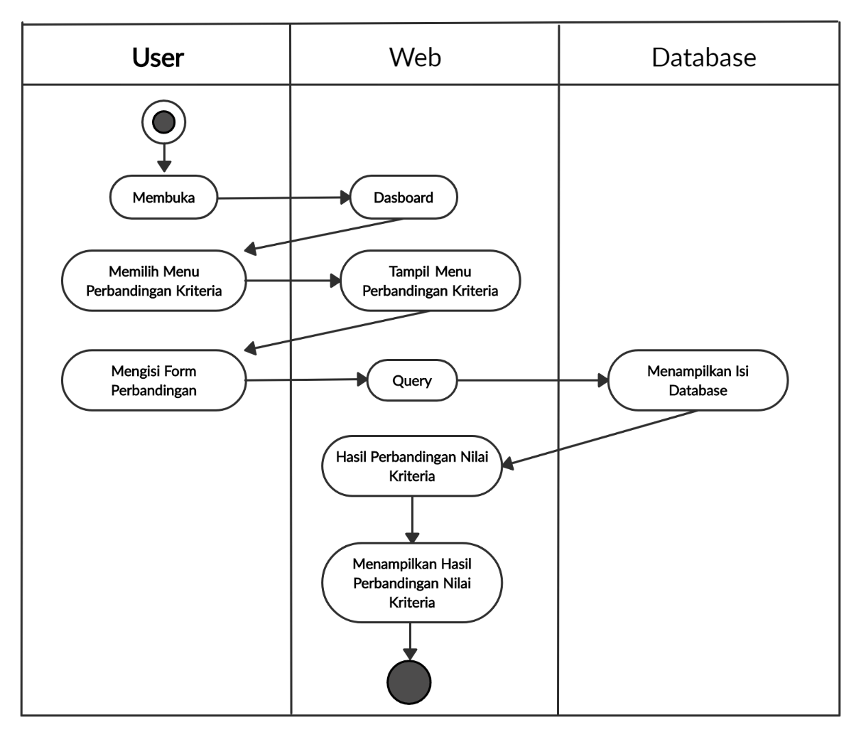
Gambar 3.10 Activity Diagram Perhitungan Perbandingan Kriteria

Activity Diagram Perhitungan Perbandingan Alternatif
User membuka web dan memilih Perhitungan Perbandingan Alternatif, maka sistem akan menampilkan halaman Perhitungan Perbandingan Alternatif yang berisi dimana user memilih jenis kedelai yang diinginkan lalu menekan tombol submit. Activity diagram Perhitungan Perbandingan Alternatif dapat dilihat pada gambar dibawah ini.
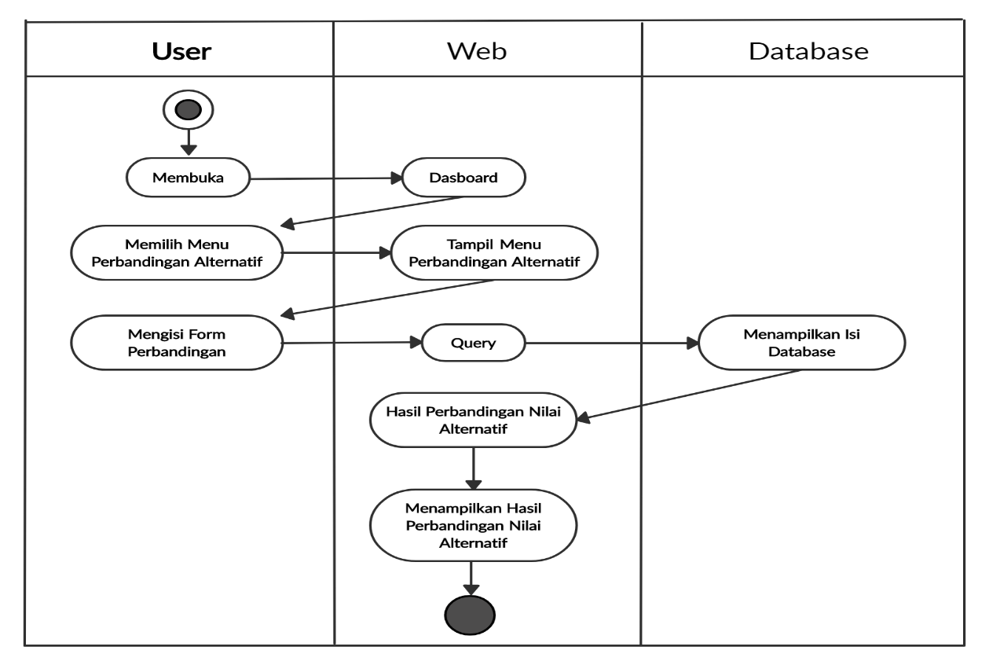
Gambar 3.11 Activity Diagram Perhitungan Perbandingan Alternatif

Activity Diagram Login Admin
Admin membuka web lalu memilih menu login lalu mengisi form dan admin akan masuk pada web sebagai admin. Activity Diagram Login Admin dapat dilihat pada gambar dibawah ini.
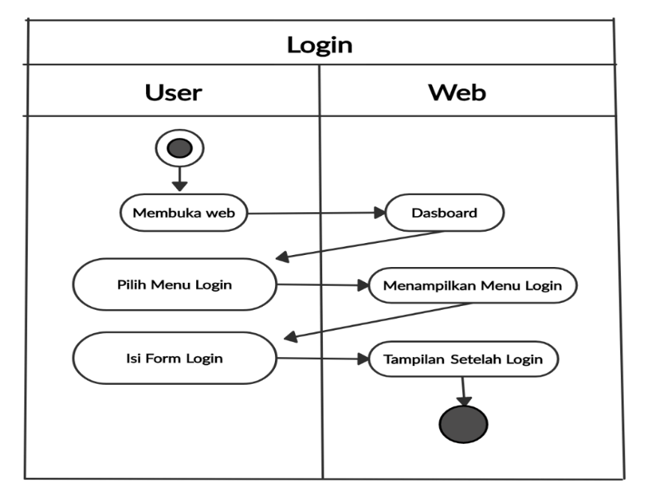
Gambar 3.12 Activity Diagram Login Admin

Activity Diagram CRUD Penjelasan Kedelai
Admin membuka web lalu login dan masuk ke halaman utama dimana admin dapat melakukan create, update dan delete penjelasan kedelai. Activity diagram CRUD Penjelasan Kedelai dapat dilihat pada gambar dibawah ini.
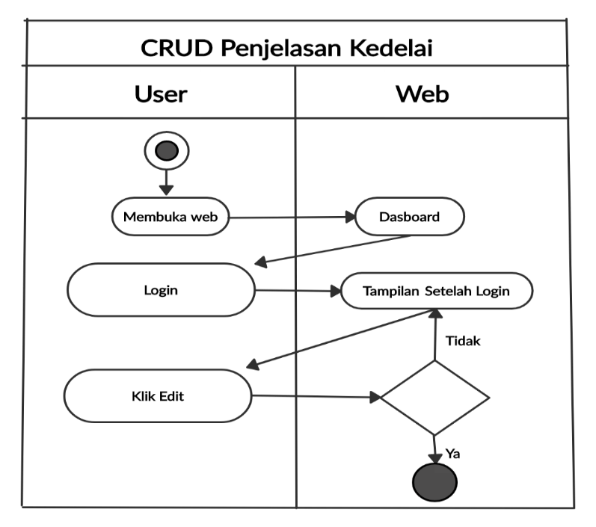
Gambar 3.13 Activity diagram CRUD Penjelasan Kedelai

Activity Diagram CRUD Daftar Sub Kriteria
Admin membuka web lalu login kemudian memilih menu daftar sub kriteria maka akan muncul detail dari kriteria yang digunakan. Admin dapat melakukan create, update dan delete daftar sub kriteria. Activity diagram CRUD daftar sub kriteria dapat dilihat pada gambar dibawah ini.
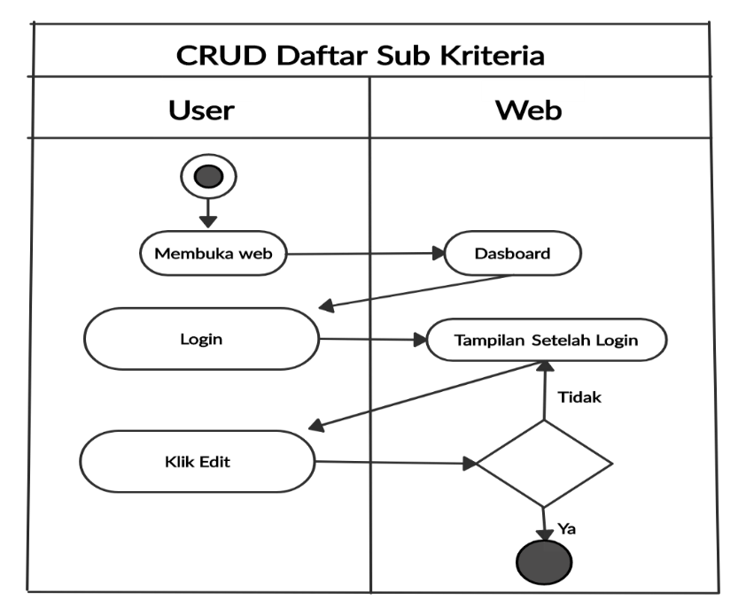
Gambar 3.14 Activity Diagram CRUD Daftar Sub Kriteria

Activity Diagram CRUD Daftar Alternatif
Admin membuka web lalu login kemudian memilih menu daftar alternatif maka akan muncul alternatif kedelai yang digunakan. Admin dapat melakukan create, update dan delete daftar alternatif. Activity diagram CRUD daftar alternatif dapat dilihat pada gambar dibawah ini.
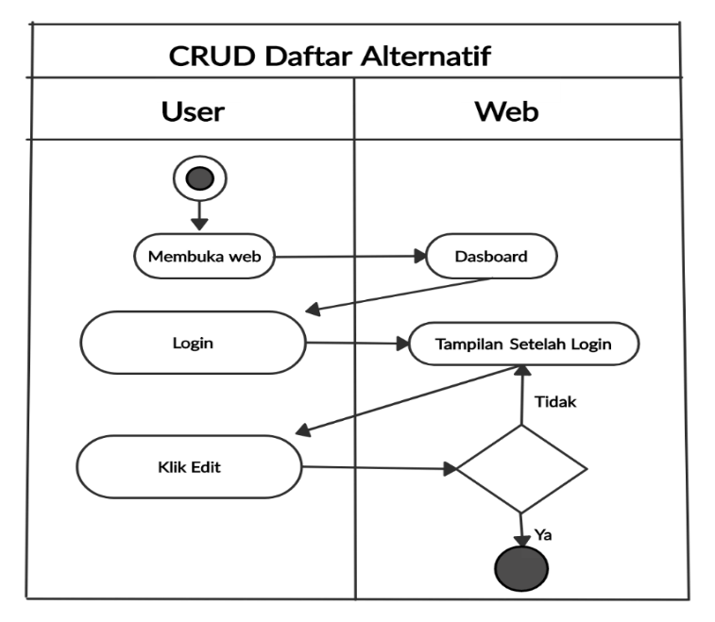
Gambar 3.15 Activity Diagram CRUD Daftar Alternatif

Activity Diagram CRUD Nilai Alternatif
Admin membuka web lalu login kemudian memilih menu nilai alternatif maka akan muncul detail nilai altenatif yang digunakan pada kedelai yang digunakan. Admin dapat melakukan create, update dan delete nilai alternatif. Activity diagram CRUD nilai alternatif dapat dilihat pada gambar dibawah ini.
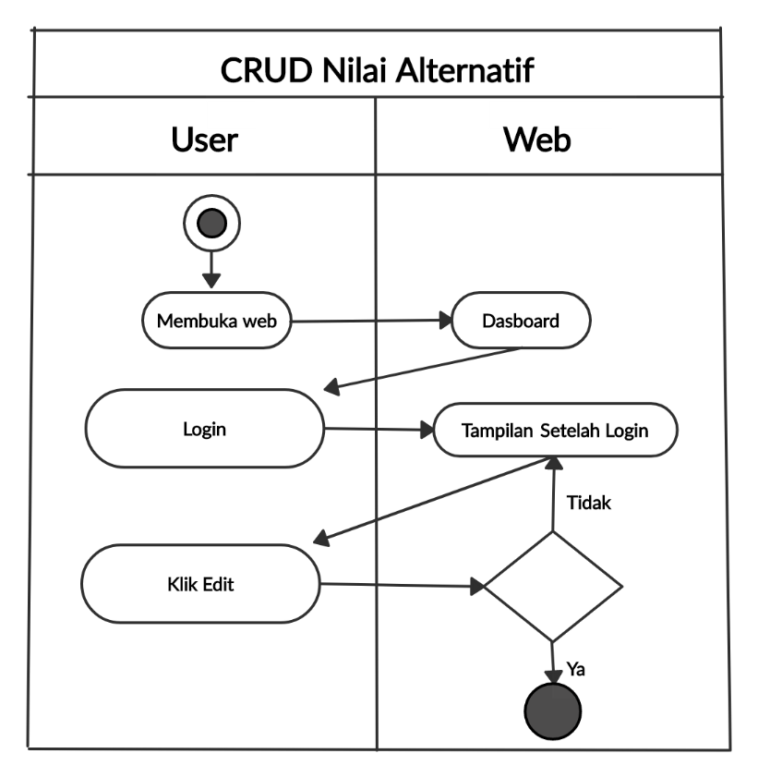
Gambar 3.16 Activity Diagram CRUD Nilai Alternatif

Activity Diagram CRUD Petunjuk Pengisian Perbandingan
Admin membuka web lalu login kemudian memilih menu petunjuk pengisian perbandingan maka akan muncul petunjuk untuk pengisian perbandingan barpasangan. Admin dapat melakukan create, update dan delete petunjuk pengisian perbandingan. Activity diagram CRUD petunjuk pengisian perbandingan dapat dilihat pada gambar dibawah ini.
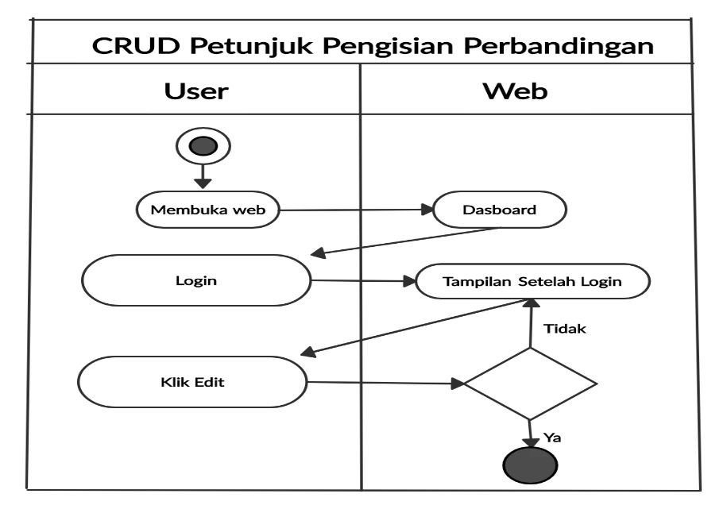
Gambar 3.17 Activity Diagram CRUD Petunjuk Pengisian Perbandingan

Activity Diagram CRUD Penjelasan SPK
Admin membuka web lalu login kemudian memilih menu Penjelasan SPK maka akan muncul definisi dari Sistem Pendukung Keputusan (SPK). Admin dapat melakukan create, update dan delete Penjelasan SPK. Activity diagram CRUD Penjelasan SPK dapat dilihat pada gambar dibawah ini.
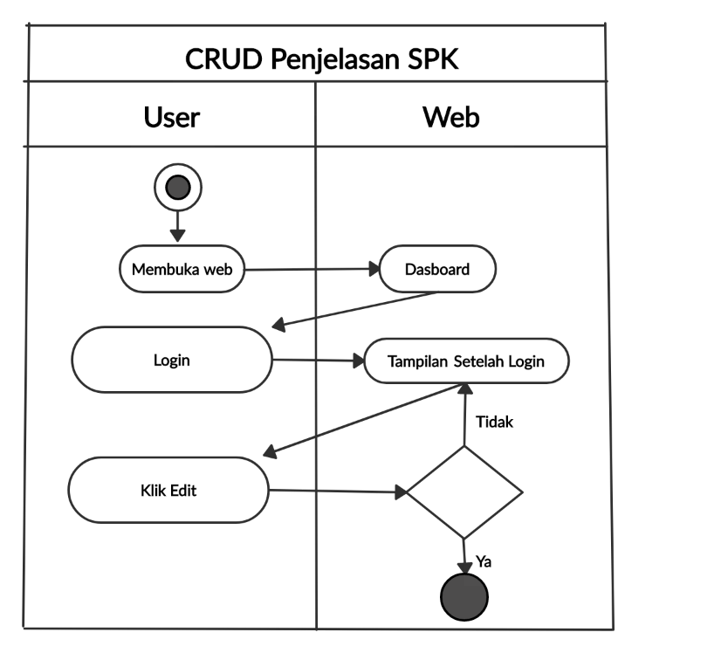
Gambar 3.18 Activity Diagram CRUD Penjelasan SPK

Class Diagram
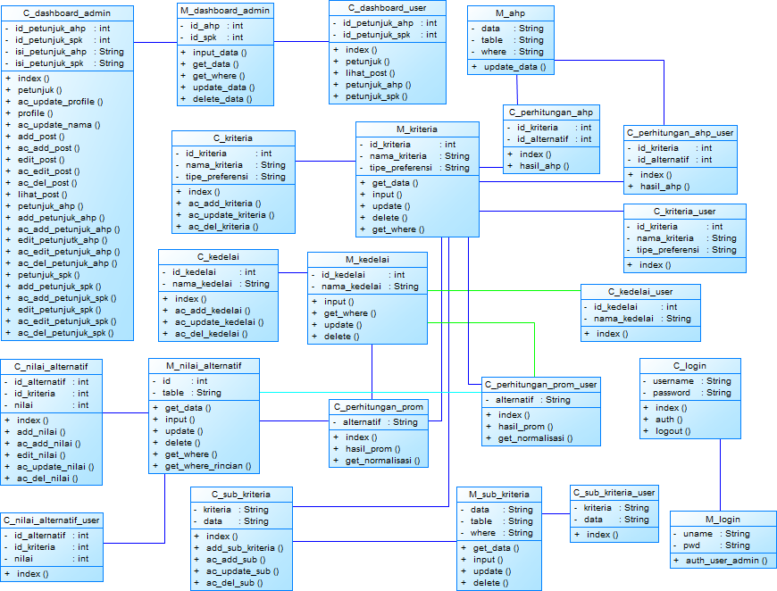
Gambar 3.19 Class Diagram

Tabel C_Dasboard_Admin
Tabel 3.21 C_Dasboard_Admin
Nama | Tipe | Keterangan
Id_petunjuk_ahp | Int | Berisi kode unik petunjuk ahp
Id_petunjuk_spk | Int | Berisi kode unik petunjuk spk
Isi_petunjuk_ahp | String | Berisi keterangan pengisian perbandingan ahp
Isi_petunjuk_spk | String | Berisi penjelasan spk

Tabel M_Dasboard_Admin
Tabel 3.22 M_Dasboard_Admin
Nama | Tipe | Keterangan
Id_ahp | Int | Berisi kode unik ahp
Id_spk | Int | Berisi kode unik spk

Tabel C_Dasboard_User
Tabel 3.23 C_Dasboard_User
Nama | Tipe | Keterangan
Id_petunjuk_ahp | Int | Berisi kode unik petunjuk ahp
Id_petunjuk_spk | Int | Berisi kode unik petunjuk spk

Tabel C_Kriteria
Tabel 3.24 C_Kriteria
Nama | Tipe | Keterangan
Id_kriteria | Int | Berisi kode unik kriteria
Nama_kriteria | String | Berisi nama kriteria
Tipe_preferensi | String | Berisi tipe preferensi

Tabel M_kriteria
Tabel 3.25 M_kriteria
Nama | Tipe | Keterangan
Id_kriteria | Int | Berisi kode unik kriteria
Nama_kriteria | String | Berisi nama kriteria
Tipe_preferensi | String | Berisi tipe preferensi

Tabel C_Perhitungan_AHP
Tabel 3.26 C_Perhitungan_AHP
Nama | Tipe | Keterangan
Id_kriteria | Int | Berisi kode unik kriteria
Id_alternatif | Int | Berisi kode unik alternatif

Tabel M_AHP
Tabel 3.27 M_AHP
Nama | Tipe | Keterangan
Data | String | Berisi data-data dari perhitungan ahp
Table | String | Berisi tabel-tabel perhitungan ahp
where | String | Barisi perbandingan ahp

Tabel C_Perhitungan_AHP_User
Tabel 3.28 C_Perhitungan_AHP_User
Nama | Tipe | Keterangan
Id_kriteria | Int | Berisi kode unik kriteria
Id_alternatif | Int | Berisi kode unik alternatif

Tabel C_Kriteria_User
Tabel 3.29 C_Kriteria_User
Nama | Tipe | Keterangan
Id_kriteria | Int | Berisi kode unik kriteria
Nama_kriteria | String | Berisi nama kriteria
Tipe_preferensi | String | Berisi tipe preferensi

Tabel C_Kedelai
Tabel 3.30 C_Kedelai
Nama | Tipe | Keterangan
Id_kedelai | Int | Berisi kode unik kedelai
Nama_kedelai | String | Berisi nama kedelai

Tabel M_Kedelai
Tabel 3.31 M_Kedelai
Nama | Tipe | keterangan
Id_kedelai | Int | Berisi kode unik kedelai
Nama_kedelai | String | Berisi nama kedelai

Tabel C_Kedelai_User
Tabel 3.32 C_kedelai_User
Nama | Tipe | Keterangan
Id_kedelai | Int | Berisi kode unik kedelai
Nama_kedelai | String | Berisi nama kedelai

Tabel C_Nilai_Alternatif
Tabel 3.33 C_Nilai_Alternatif
Nama | Tipe | Keterangan
Id_alternatif | Int | Berisi kode unik alternatif
Id_kriteria | Int | Berisi kode unik kriteria
Nilai | Int | Berisi nilai dari nilai alternatif

Tabel M_Nilai_Alternatif
Tabel 3.34 M_Nilai_Alternatif
Nama | Tipe | Keterangan
Id | Int | Berisi kode unik id
Table | String | Berisi table nilai alternatif

Tabel C_Nilai_Alternatif_User
Tabel 3.35 C_Nilai_Alternatif_User
Nama | Tipe | Keterangan
Id_alternatif | Int | Berisi kode unik alternatif
Id_kriteria | Int | Berisi kode unik kriteria
Nilai | Int | Berisi nilai dari nilai alternatif

Tabel C_Perhitungan_Prom
Tabel 3.36 C_Perhitungan_Prom
Nama | Tipe | Keterangan
Alternatif | String | Berisi alternatif kedelai

Tabel C_Perhitungan_Prom_User
Tabel 3.37 C_Perhitungan_Prom_User
Nama | Tipe | Keterangan
Alternatif | String | Berisi alternatif kedelai

Tabel C_Sub_Kriteria
Tabel 3.38 C_Sub_Kriteria
Nama | Tipe | Keterangan
kriteria | String | Berisi macam-macam kriteria
Data | String | Berisi data dari kriteria

Tabel M_Sub_Kriteria
Tabel 3.39 M_Sub_Kriteria
Nama | Tipe | Keterangan
Data | String | Berisi data-data dari perhitungan ahp
Table | String | Berisi tabel-tabel perhitungan ahp
where | String | Barisi perbandingan ahp

Tabel C_Sub_Kriteria_User
Tabel 3.40 C_Sub_Kriteria_User
Nama | Tipe | Keterangan
kriteria | String | Berisi macam-macam kriteria
Data | String | Berisi data dari kriteria

Tabel C_Login
Tabel 3.41 C_Login
Nama | Tipe | Keterangan
Username | String | Berisi username admin
Password | String | Berisi password admin

Tabel M_Login
Tabel 3.42 M_Login
Nama | Tipe | Keterangan
Uname | String | Berisi username admin
pwd | String | Berisi password admin

Perancangan Aplikasi
Perancangan antarmuka aplikasi memiliki tujuan untuk menggambarkan aplikasi yang dibangun. Berikut perancangan dari antarmuka pada aplikasi Sistem Pendukung Keputusan Pemilihan bibit kedelai unggul untuk petani kedelai Kabupaten Malang menggunakan metode AHP dan PROMETHEE Berbasis Web.

Tampilan Login
Tampilan pertama dari aplikasi ini adalah login, berikut adalah perancangan menu login pada gambar dibawah ini.
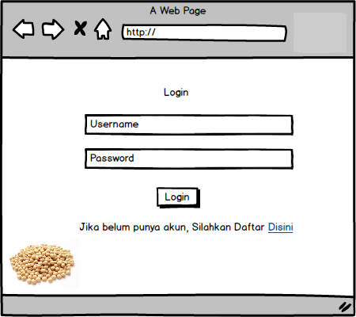
Gambar 3.20 Tampilan Login
Pada tampilan login pengguna diharapkan melakukan log in atau sig in yang nantinya pengguna akan menginputkan username dan password.

Tampilan Petunjuk
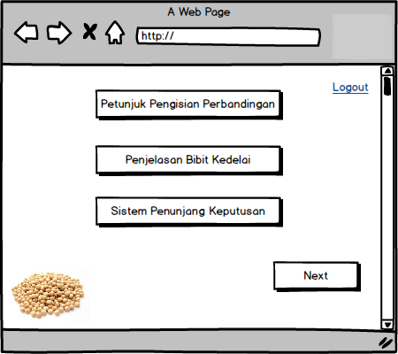
Gambar 3.21 Tampilan Petunjuk
Pengguan dapat melihat petunjuk pengisian perbandingan dimana didalam kolom tersebut berisi tatacara pengisian perbandingan, penjelasan bibit kedelai berisi penjelasan mengenai kedelai dan dalam kolom sistem penunjang keputusan terdapat penjelasan mengenai SPK.

Tampilan Utama
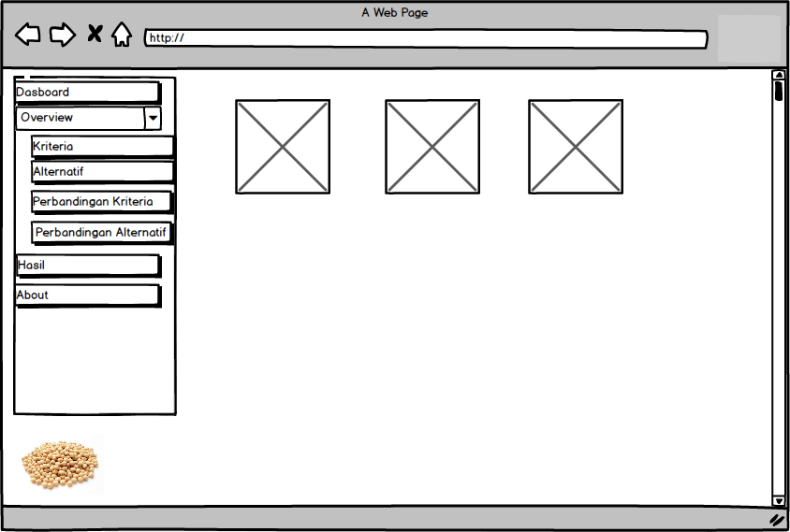
Gambar 3.22 Tampilan Petunjuk
Pada tampilan utama dari aplikasi berisi menu dashboard, menu kriteria, menu alernatif, menu perbandingan kriteria, menu perbandingan alternatif, manu hasil dan about.

